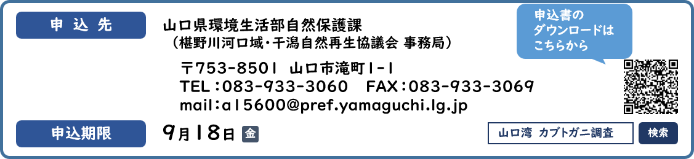
申込日：令和８年 月 日
＜代表者＞所属： （団体で申込の場合、所属を記入してください。）
ふりがな |  | 生年月日  （年齢） | 年 月 日 （ 歳）
氏名 |  | 生年月日  （年齢） | 年 月 日 （ 歳）
住所
電話番号 | - -  ※当日つながる携帯電話等を御記入ください | 希望する  コース | １. ビギナーコース  ２. アドバンスコース  （カブトガニ調査経験回数： 回）
メール  アドレス |  | 希望する  コース | １. ビギナーコース  ２. アドバンスコース  （カブトガニ調査経験回数： 回）
延期日の参加可否 | 可 ・ 不可 （順延日：９月2７日(日)） | 希望する  コース | １. ビギナーコース  ２. アドバンスコース  （カブトガニ調査経験回数： 回）
＜その他の参加者＞
ふりがな |  | 生年月日 | 年 月 日 （ 歳）
氏名 |  | 順延日の  参加可否 | 可 ・ 不可
希望するコース | 1.ビギナーコース 2.アドバンスコース（カブトガニ調査経験回数： 回）
ふりがな |  | 生年月日 | 年 月 日 （ 歳）
氏名 |  | 順延日の  参加可否 | 可 ・ 不可
希望するコース | 1.ビギナーコース 2.アドバンスコース（カブトガニ調査経験回数： 回）
ふりがな |  | 生年月日 | 年 月 日 （ 歳）
氏名 |  | 順延日の  参加可否 | 可 ・ 不可
希望するコース | 1.ビギナーコース 2.アドバンスコース（カブトガニ調査経験回数： 回）
